UD6  
Ejercicios I

## **Ejercicio 1:**

A partir de el siguiente código HTML:

|  |
| --- |
| <body>  <div id="norte"”>  <h2>Galicia</h2>  <ul id="lista">  <li>A Coruña</li>  <li>Lugo</li>  <li>Ourense</li>  <li>Pontevedra</li>  </ul>  </div>  <div id="sur">  <h2>Canarias</h2>  <ul id="lista">  <li>Santa Cruz de Tenerife</li>  <li>Las Palmas</li>  </ul>  </div>  <div id="texto"></div> </body> |

deberá de recorrer los distintos nodos y obtener los valores de las provincias para que cuando el usuario haga “click” en la provincia Galicia o Canarias deberá de aparecer como resultado un análisis de las provincias que tiene (el análisis es lo que aparece en amarillo en la siguiente imagen):

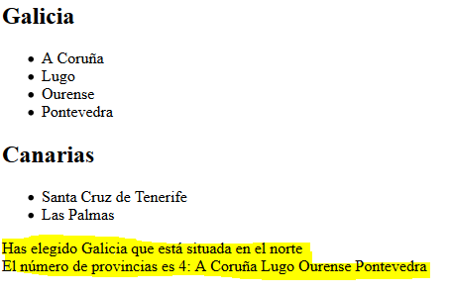

Lo mismo pasará cuando se hace click en las provincia “Canarias”:

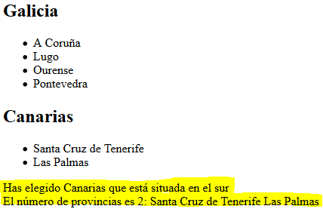

|  |
| --- |
| **Aclaración para el ejercicio:**  Debemos de tener un punto de partida para empezar a desgranar nuestro árbol HTML cuando necesitemos obtener la información requerida. Este punto de partida será el elemento clickeado (Galicia o Canarias) y podemos obtener ese nodo gracias al elemento **“e.target”** cuando se haga click sobre el mimo.  *let norte = document.getElementById(“norte”);*  *norte..addEventListener(“click”, mostrarDatos);*  *function mostrarDatos(event) {*  *let nodoClickado;*  *If ( event )*  *nodoClickado = event.target; //Referencia al nodo que se ha clickado*  *}* |

## **Ejercicio 2:**

A partir de la página web proporcionada y utilizando las funciones DOM, mostrar por pantalla la siguiente información:

1. Número de enlaces de la página
2. Dirección a la que enlaza el penúltimo enlace.
3. Número de enlaces que enlazan a <http://prueba>/
4. Número de enlaces del tercer párrafo

|  |
| --- |
| <!DOCTYPE html PUBLIC "-//W3C//DTD XHTML 1.0 Transitional//EN"  "http://www.w3.org/TR/xhtml1/DTD/xhtml1-transitional.dtd"> <html xmlns="http://www.w3.org/1999/xhtml"> <head>  <meta http-equiv="Content-Type" content="text/html; charset=UTF-8" />  <title>Ejercicio 1 - DOM básico</title> </head>  <body>  <p>  Lorem ipsum dolor sit amet,  <a href="http://prueba">consectetuer adipiscing elit</a>  . Sed mattis enim vitae orci.  <a href="http://prueba2">Fusce porta</a>  . Duis pellentesque.  </p>   <p>  Aenean at nisl. Maecenas egestas dapibus odio.  <a href="http://prueba">Ut bibendum blandit est</a>  . Curabitur vestibulum.  <a href="http://prueba3">consequat sem quis massa</a>  . Donec aliquam euismod.  </p>   <p>  Donec sagittis,  <a href="http://prueba">aliquam leo odio sed sem</a>  . Quisque eget.  <a href="http://prueba4">egestas</a>  adipiscing ligula.  <a href="http://prueba5">Sed non lectus non est pellentesque</a>  auctor.  </p> </body> </html> |

## **Ejercicio 3:**

Sobre los siguientes textos contenidos en la siguiente página web, realiza las siguientes tareas:

|  |
| --- |
| <!DOCTYPE html>  <html lang="en">  <head>  <meta charset="UTF-8">  <meta name="viewport" content="width=device-width, initial-scale=1.0">  <title>Document</title>  </head>  <body>  <p>  No comas ajos ni cebollas, porque no saquen por el olor tu villanería. Anda despacio; habla con resposo; pero no de manera que parezca que te escuchas a ti mismo; que toda afectación es mala. Come poco y cena más poco; que la salud de todo el cuerpo se fragua en la oficina del estómago. Sé templado en el beber, considerando que el vino demasiado ni guarda secreto, ni cumple palabra. Ten cuenta, Sancho, de no mascar a dos carrillos, ni de erutar delante de nadie.  </p>  </br>  <p>  La libertad, Sancho, es uno de los más preciosos dones que a los hombres dieron los cielos; con ella no pueden igualarse los tesoros que encierra la tierra ni el mar encubre; por la libertad, así como por la honra se puede y debe aventurar la vida, y, por el contrario, el cautiverio es el mayor mal que puede venir a los hombres  </p>  </body>  </html> |

**Tarea 3.1 :** Añade después del segundo texto un link con la url de la fuente de los textos: <https://wpd.ugr.es/~agamizv/?p=4>

**Tarea 3.2 :** Añade después de cada punto (.) una nueva línea incluyendo el tag “/br”.

**Tarea 3.3 :** Cuenta el número de palabras de los párrafos (podemos asumir que sean todas las palabras separadas por un espacio) y muestra el número en un elemento H1 que tendrás que crear y añadirlo antes de los 2 párrafos.

**Tarea 3.4 :** Busca por internet cómo subrayar texto con amarillo (en inglés llamado highlights) y haciendo uso de los métodos estudiados sobre manipulación del DOM subraye todas las palabras que sean mayores de 7 letras de amarillo.